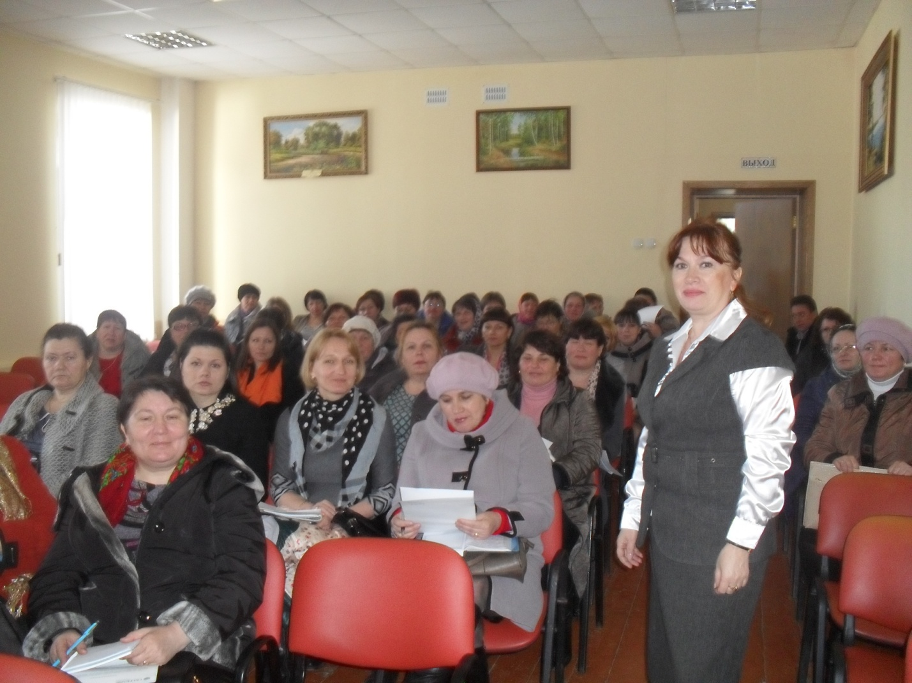

15 марта 2016 года специалисты Управления ПФР в Торбеевском муниципальном районе (межрайонное) провели семинар-совещание с бухгалтерами организаций и предприятий Атюрьевского муниципального района.
Заместитель начальника Асадуллина Л.В. рассказала об изменениях в Пенсионном законодательстве, вступившие в силу с января 2016 года. Главным новшеством для работодателей станет то, что с 1 апреля 2016 года работодатели обязаны представлять в Пенсионный фонд дополнительную ежемесячную отчетность за своих работников. В ней указываются только ФИО, СНИЛС, ИНН сотрудников, работающих у страхователя.
В случае несвоевременного или неполного представления отчетности предусмотрен штраф в размере 500 рублей в отношении каждого сотрудника.

